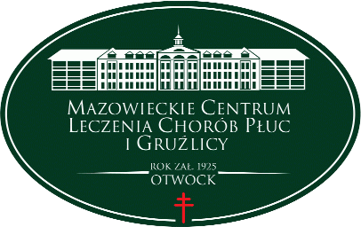
Mazowieckie Centrum Leczenia Chorób Płuc i Gruźlicy
ul. Narutowicza 80, 05-400 Otwock, tel. (22) 344 64 00, 344 64 71, FAX (22) 344-64-74,
centr. (22) 344 62 00
http://wwwotwock-szpital.pl e-mail:sekretariat.otw@otwock-szpital.pl

A/ZP.26.2 PN.3.2019

Otwock, dn. 08.02.2019r

Dotyczy :postępowania przetargowego w trybie Przetarg nieograniczony na dostawę Środków do mycia i dezynfekcji powierzchni, sprzętu medycznego i narzędzi chirurgicznych znak Sprawy 2PN/2019

INFORMACJA O WYBORZE NAJKORZYSTNIEJSZEJ OFERTY

Na podstawie art. 92 ust.1 ustawy Prawo Zamówień Publicznych Zamawiający niezwłocznie po wyborze najkorzystniejszej oferty zawiadamiamy, iż wybrano :

1.Nazwy i adresy Wykonawców, których oferty wybrano :

SCHULKE POLSKA Sp. z o. o. Al. Jerozolimskie 132, 02-305 Warszawa zadanie nr 1 i zadanie nr 2

2. Uzasadnienie wyboru:
Oferty przedstawiają najkorzystniejszy bilans oceny wg kryteriów podlegających ocenie, tj cena – 60 %, termin realizzacji – 40%

3.Nazwy i adresy Wykonawców, którzy złożyli oferty oraz punktacja przyznana oferentom w kryterium : cena max 60 pkt pkt termin realizacji max 40 pkt

SCHULKE POLSKA Sp. z o. o. Al. Jerozolimskie 132, 02-305 Warszawa
zadanie nr 1 cena – 60 pkt; termin realizacji – 40 pkt S= 100 pkt
zadanie nr 2 cena – 60 pkt; termin realizacji – 40 pkt S= 100 pkt

4 Termin zawarcia umowy .
Zgodnie z art. 94 ust.2 pkt.1 a ustawy Prawo zamówień Publicznych umowa z wybranym Wykonawcą zostanie zawarta w terminie krótszym niż 5 dni od dnia przesłania zawiadomienia o wyborze najkorzystniejszej oferty

Do wiadomości : strona internetowa Zamawiającego www.otwock-szpital.pl
Wykonawca biorący udział w postępowaniu : SCHULKE POLSKA Sp. z o. o. Al. Jerozolimskie 132, 02-305 Warszawa

